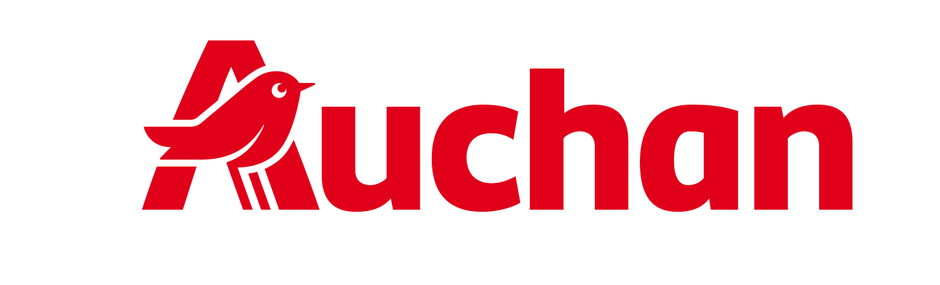

Happy Days z elektroniką Qilive w Auchan

Od 23 do 25 lipca Auchan zaprasza na Happy Days – trzy dni promocji, podczas których klienci mogą otrzymać 40% wartości zakupionych produktów marki Qilive na konto Skarbonka. Akcja obejmuje cały asortyment marki dostępny w wybranych sklepach Auchan: od telewizorów i sprzętu audio po urządzenia ułatwiające codzienne domowe obowiązki.
Wakacyjny czas sprzyja nie tylko wypoczynkowi, ale również domowym zmianom i zakupom sprzętu, który przyda się przez cały rok. W ramach Happy Days klienci Auchan Polska mogą wybierać m.in. spośród telewizorów, głośników, odkurzaczy, czajników, suszarek oraz innych urządzeń elektronicznych i małego AGD marki Qilive.
Zasady promocji są proste: 40% wartości produktów Qilive objętych akcją zostanie naliczone w punktach rabatowych na konto Skarbonka. Zgromadzone środki będzie można wykorzystać podczas zakupów w Auchan.
Promocja będzie dostępna w wybranych sklepach Auchan. Szczegółowe zasady akcji znajdują się w regulaminie na stronie www.auchan.pl oraz w Punktach Obsługi Klienta.
Nadchodzące dni są również dobrą okazją, by skorzystać z pełnej oferty Auchan, który według niezależnych badań ASM oferuje najniższe ceny, co potwierdza przyznana sieci nagroda Złoty Koszyk Zakupowy ASM Group za 2025 rok.
Karta Skarbonka
Program lojalnościowy Skarbonka pozwala klientom korzystać z dodatkowych korzyści podczas codziennych i sezonowych zakupów. Uczestnicy programu zbierają punkty, otrzymują dostęp do specjalnych promocji i mogą korzystać z ofert przygotowanych dla posiadaczy karty.
Skarbonka jest dostępna w formie tradycyjnej, plastikowej karty lub cyfrowo – w aplikacji mobilnej Auchan. Dzięki temu klienci mogą mieć swoje rabaty i korzyści zawsze pod ręką.

